**UFPB – Universidade Federal da Paraíba**

**CI – Centro de Informática**

**Ciência de Dados e Inteligência Artificial**

**Docente**: Leonardo Vidal Batista

**Discente**: Ingrid Dayane da Silva Ferreira

**Matrícula**: 20200154050

Trabalho Prático

Relatório

1. **Introdução**

O presente relatório tem por finalidade compor o trabalho prático da disciplina de Processamento Digital de Imagens (PDI).

Nele foram abordados conceitos como Convolução, Filtros de Suavização, Filtros de Detecção de Bordas, Filtros Pontuais, Expansão de Histograma e conversão de imagens para diferentes sistemas de cores.

Além dos conceitos acima citados, este trabalho também é composto pela exposição de um conjunto de resultados obtidos através do código fonte que pode ser encontrado em https://github.com/IngridDayaneFerreira/Trabalho_Pratico_PDI.

1. **Metodologia**

Este trabalho versa sobre temas inerentes a Filtros de Imagens e possui uma abordagem relativamente superficial sobre o assunto. O mesmo foi composto por duas partes, uma onde foi desenvolvido um aplicador de filtros e outra onde foi implementado tratamento de imagens por meio de um Filtro Pontual, sendo o mesmo aplicado em RGB, além disso as imagens originais foram convertidas para YIQ, aplicado o mesmo filtro pontual e em seguida convertido para RGB novamente.

Foi usada a linguagem de programação Python, nela foram utilizadas duas bibliotecas:

* OpenCV: específica de Processamento de Imagens, apenas para ler e salvar as imagens original e resultante.
* Numpy: Para tratar a imagem.

Na primeira parte do trabalho foi criada uma função que recebe três argumentos: a imagem na qual o filtro será aplicado, um arquivo no formato .txt contendo a quantidade de linhas e colunas do filtro, o offset e o filtro propriamente dito e, por fim, um título para a imagem resultante.

Esta função lê o filtro, a imagem, transforma a imagem em arrays, aplica-se o filtro com expansão de histograma e extenção de zeros e em seguida salva a imagem em um arquivo à parte.

Na segunda parte do trabalho, foi definido um filtro pontual com as seguintes funções obtidas através do GeoGebra:

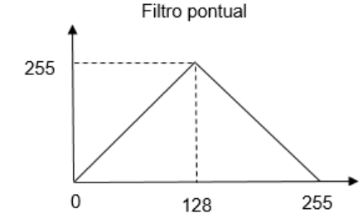

Gráfico 1

Fonte: Escopo do Trabalho

Este filtro pontual foi aplicado nas bandas R, G e B, bem como foi realizada a conversão da imagem para YIQ e aplicada na banda Y e em seguida convertida para RGB novamente.

As imagens originais foram as seguintes:

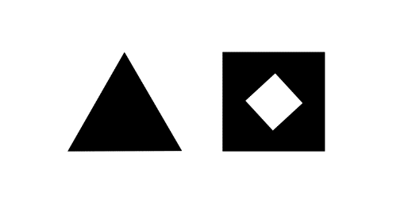  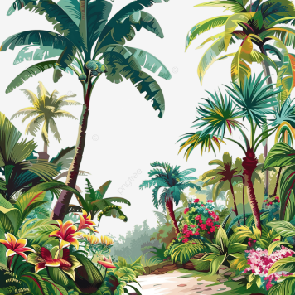

Imagem 3

Fonte: Png Tree

Imagem 1

Fonte: Escopo do trabalho

Imagem 2

Fonte: Escopo do trabalho

1. **Fundamentação teórica**
   1. **Processamento digital de imagens**

De acordo com o site Spring, “Processamento Digital de Imagens “é a manipulação de uma imagem por computador de modo onde a entrada e a saída do processo são imagens”, ou seja, a manipulação feita no presente trabalho enquadra-se em PDI, uma vez que em todas as partes do mesmo tem-se uma imagem como entrada e uma outra imagem como saída.

* 1. **Filtros Convolucionais**

Segundo Branco, os filtros de convolução são uma técnica comumente utilizada no processamento digital de imagens, não apenas por representarem uma prática de fácil compreensão e implementação, mas também por fornecerem resultados bastante satisfatórios. Ou seja, os filtros convolucionais são bastante difundidos em PDI tanto pela facilidade no uso, como pelos resultados. Para Rangel, a convolução consiste em uma operação matemática de matrizes (filtro e vizinhança da imagem) a ser aplicada em um ponto da imagem.

* **Filtros de Suavização:** Segundo Rangel, os editores de imagens são comumente usados para tratar falhas em imagens ou borrá-las, isso é feito usando a convolução por meio dos filtros de suavização, que é responsável por diminuir ruídos, mas tem como consequência a possível perda de detalhes da imagem. O filtro determinado para representar esta categoria neste trabalho foi o filtro Gaussiano 5x5.
* **Filtros de Detecção de Bordas:** Ainda conforme Rangel, podemos utilizar os filtros para detectarmos padrões e objetos em imagens e um bom exemplo são os filtros de detecção de bordas. Um destes filtros foi solicitado no presente trabalho, o Filtro de Sobel (3x3), cujos resultados de sua aplicação serão apresentados mais adiante.
  1. **Sistemas RGB e YIQ**

De acordo com Marques, RGB é um sistema de cores aditivas que é formado pelas cores Vermelho (Red), Verde (Green) e Azul (Blue) e é utilizado na reprodução das cores em dispositivos eletrônicos. São as cores primárias da luz, que, dependendo de suas combinações e intensidades, geram as cores que compõem a imagem.

Complementando as informações sobre os dois sistemas de cores abordados na segunda parte deste trabalho, temos o conceito de YIQ dado pelo site da Escola LBK, que define o YIQ como um sistema de cores usado principalmente nas transmissões de televisões analógicas e é composto por três componentes: Y representa a luminância, I e Q representam a crominância.

1. **Resultados**

Primeiramente foi solicitada a aplicação de dois filtros em duas determinadas imagens disponibilizadas juntamente com o escopo do trabalho, a saber, as figuras 1 e 2 supracitadas.

Como filtro de suavização foi aplicado o Gaussiano 5x5 o onde os resultados se seguem.

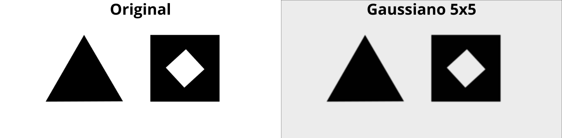

Imagem 4

Fonte: Resultados do Trabalho

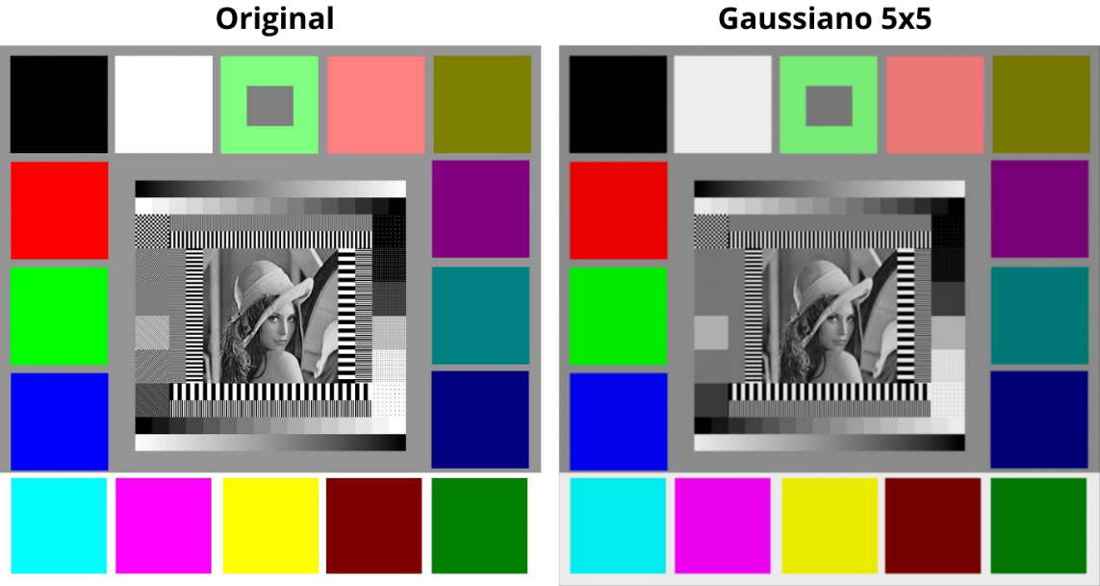

Imagem 5

Fonte: Resultados do Trabalho

É possível observarmos que ao aplicar o filtro de suavização, em alguns pontos os ruídos são minimizados, em contrapartida, alguns detalhes podem ser perdidos, levando à necessidade de analisar os prós e contras de utilizar este tipo de filtro.

A seguir temos o resultado do filtro de detecção de bordas. Foram geradas imagens aplicando-se o Filtro de Sobel Vertical e Horizontal.

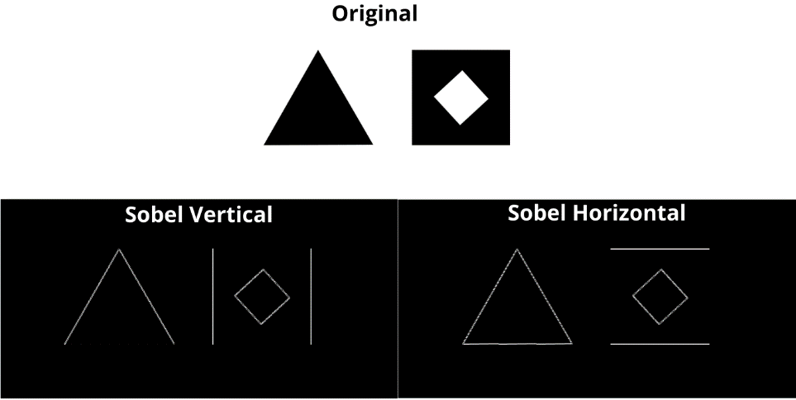

Imagem 6

Fonte: Resultados do Trabalho

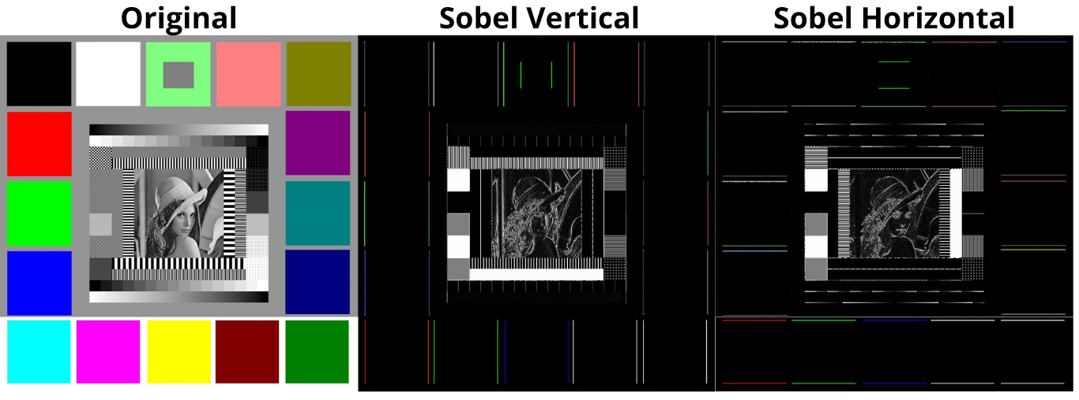

Imagem 7

Fonte: Resultados do Trabalho

O filtro de detecção de bordas se opõe ao conceito de filtro de suavização, uma vez que o mesmo busca acentuar mudanças na imagem, é possível ver que as bordas foram bem definidas em ambas as imagens, mas na Imagem 6 podemos ver as bordas brancas e na Imagem 7 algumas bordas ficaram coloridas, isso se dá por causa de ruídos presentes na Imagem 2 que originou os resultados presentes Imagem 7, os quais não estavam presentes na Imagem 1, que originou os resultados presentes na Imagem 6, dado que essa foi criada em ambiente controlado.

A seguir temos os resultados da aplicação do Filtro Pontual do Gráfico 1.

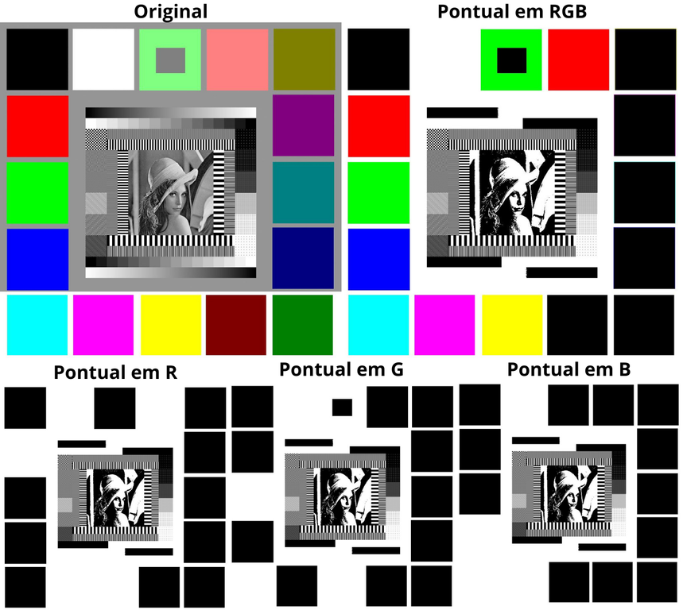

Imagem 8

Fonte: Resultados do Trabalho

O filtro pontual determinado no escopo do trabalho, acentuou o brilho de cada banda dos pixels até 128 e minimizou os que tinha valor entre 128 e 255.

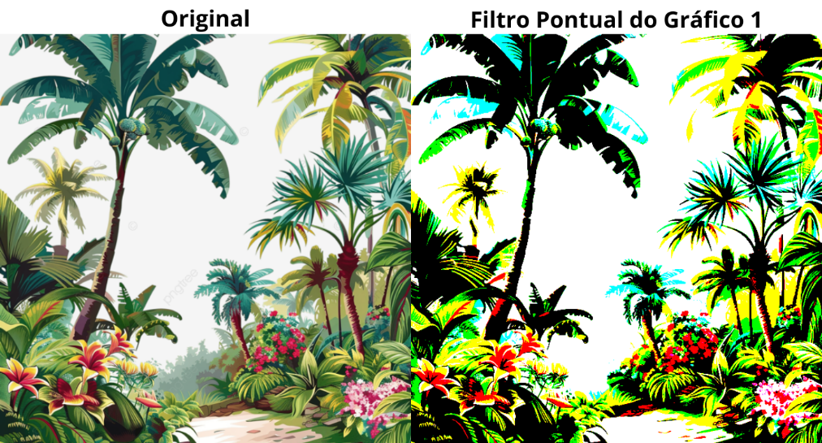

Imagem 9

Fonte: Resultados do Trabalho

É notória a diferença da aplicação deste filtro também na imagem 9, podemos observar a acentuação de alguns pontos, bem como a perda de algumas partes da imagem.

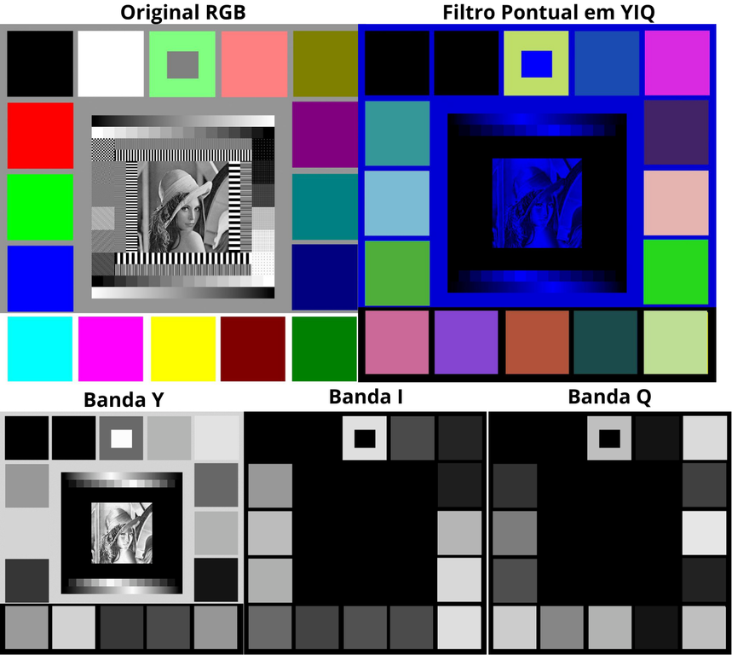

Imagem 10

Fonte: Resultados do Trabalho

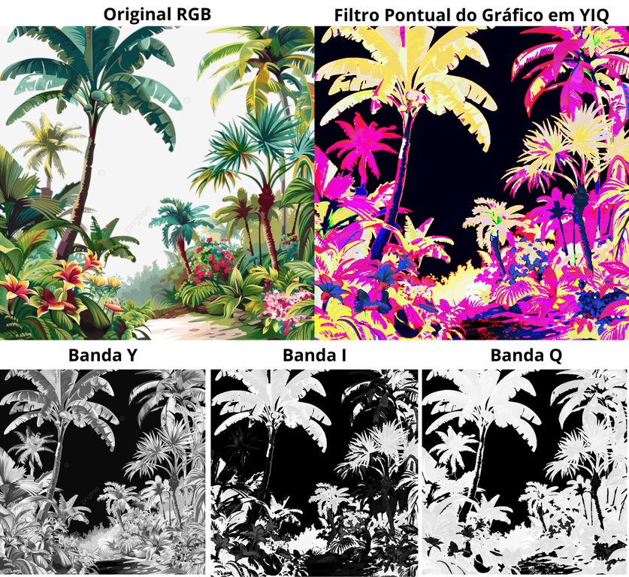

Imagem 11

Fonte: Resultados do Trabalho

As Imagens 10 e 11 são o resultado da conversão das Imagens 2 e 3, respectivamente, de RGB para YIQ com posterior aplicação do Filtro Pontual do Gráfico 1. É possível observarmos que as imagens resultantes da banda Y, são as mesmas em YIQ após a conversão, mas em tons de cinza.

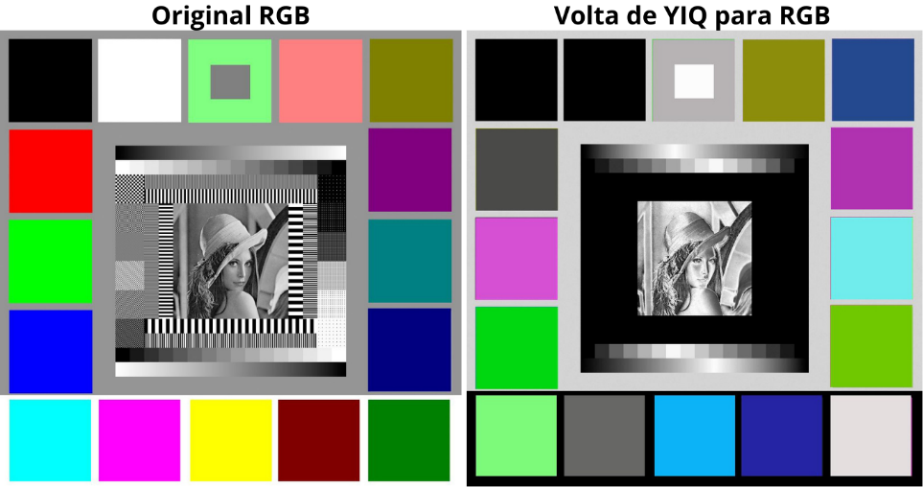

Imagem 12

Fonte: Resultados do Trabalho

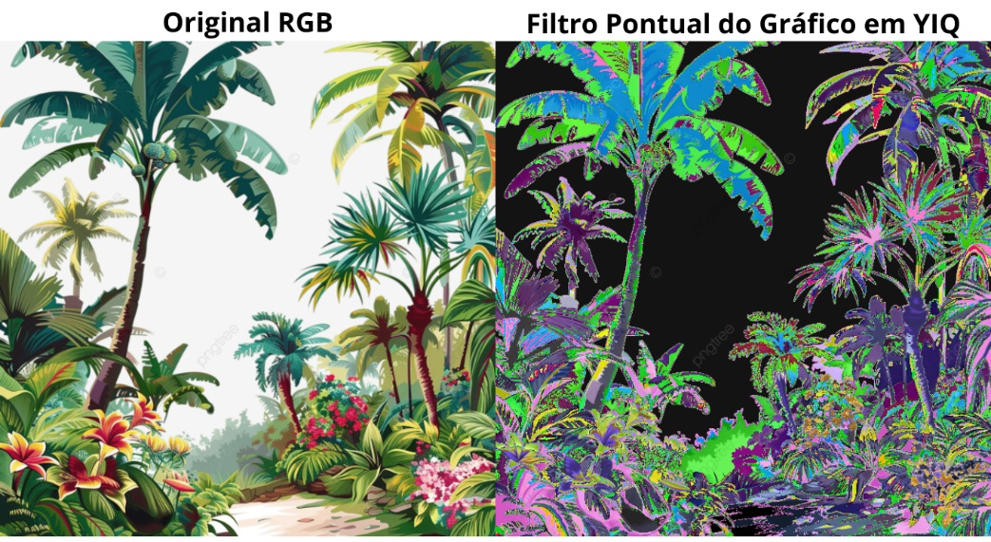

Imagem 13

Fonte: Resultados do Trabalho

Por fim, nas Imagens 12 e 13, temos o retorno de YIQ para RGB após aplicado o Filtro Pontual nas imagens enquanto ainda estavam em YIQ. Não foi possível restaurar as imagens originais, dado que o Filtro pontual foi aplicado enquanto ainda estavam em YIQ.

1. **Discussão**

Durante a execução do projeto, foram encontrados vários obstáculos a serem vencidos, um deles, considerado particularmente o principal, foi o fato da biblioteca OpenCV ler a imagem não como RGB, mas como BGR. Esse fato alterou os resultados, mas após detectado essa divergência, foi possível corrigir.

Apesar de todas as dificuldades encontradas, o presente trabalho trouxe bastantes aprendizados para a autora, uma vez que foi possível aplicar diversos conceitos aprendidos em sala de aula.

1. **Conclusão**

Em resumo, este trabalho trouxe resultados esperados e inesperados com relação aos conceitos abordados. Foi possível adquirir mais conhecimentos inerentes a vários temas que se fizeram presentes em todo o projeto.

Entender como cada parte da teoria funciona na prática, é de extrema importância, uma vez que foi possível consolidar o que foi aprendido apenas de forma expositiva e teórica.

1. **Referências Bibliográficas**

BRANCO, Fábio Cardinale. **Filtros de Convolução Passa Baixas no Realce Tonal de Imagens**. Dissertação de Mestrado. Programa de Pós-Graduação em Recursos minerais e Hidrogeologia. ]universidade de São Paulo, Instituto de Geociências. São Paulo, 1998. Disponível em: <https://www.teses.usp.br/teses/disponiveis/44/44133/tde-25092015-145006/publico/Branco___Mestrado.pdf>. Acessado em: 14/09/2024.

Escola LBK. **O que é: YIQ (color model)**. Disponível em: <https://escolalbk.com.br/glossario/o-que-e-yiq-color-model/>. Acessado em: 14/09/2024.

MARQUES, Mariana. **O que significa RGB. Tudo sobre esse sistema de cores**. AfixGraf. 21/12/2018. Disponível em: <https://www.afixgraf.com.br/blog/o-que-significa-rgb/>. Acessado em: 14/09/2024.

Png Tree, Paisagem Tropical Colorida para impressões artísticas e decorações. Disponível em: <https://pt.pngtree.com/freepng/colorful-tropical-landscape-for-art-prints-and-decorations_15736291.html>. Acessado em: 13/09/2024.

RANGEL, Ridrigo Fill. **Visão computacional – O que é Convolução?**. Medium. 13/09,2020.

Spring, Tutorial de Geoprocessamento. Disponível em: <https://www.dpi.inpe.br/spring/portugues/tutorial/introducao_pro.html> . Acessado em: 13/09/2024. Disponível em: <https://medium.com/turing-talks/vis%C3%A3o-computacional-o-que-%C3%A9-convolu%C3%A7%C3%A3o-ad709f7bd6b0>. Acessado em: 14/09/2024.